**數位系統設計實習**

**第15組**

**學號:C107152301 姓名:周柏宇**

**學號:C107152303 姓名:黃柏竣**

**學號:C107152317 姓名:吳振維**

1. 題目說明 
2. 方法說明 先將所有資料讀進ram 在把需要用到的取 出來計算完後再寫回去
3. 波形說明與電路呈現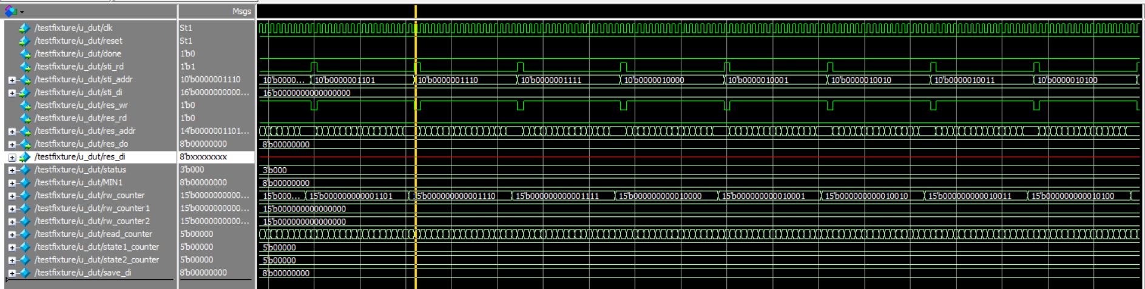
4. 附錄: Verilog codes



1. 題目說明2017 Digital IC Design Homework 2: Booth Algorithm
2. 方法說明
3. 波形說明與電路呈現

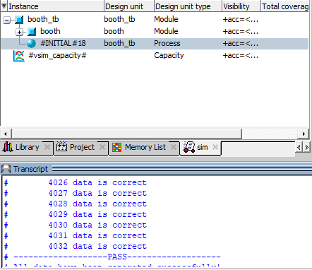 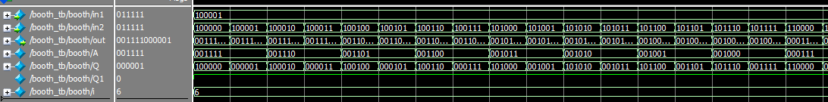

1. 附錄: Verilog codes



1. 題目說明 Design: Code Calculator
2. 方法說明
3. 波形說明與電路呈現

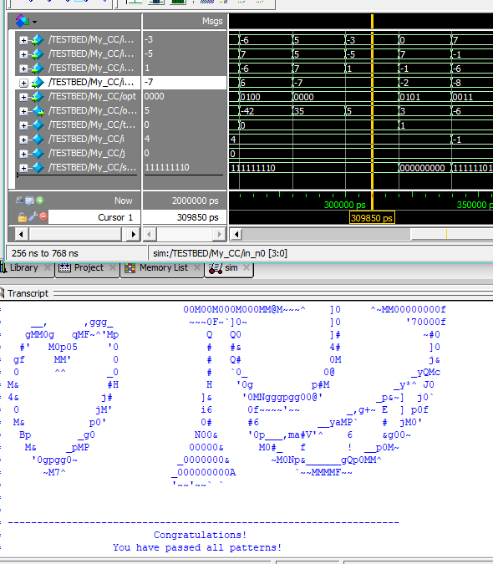

1. 附錄: Verilog codes



1. 題目說明 2015 IC Design Contest Preliminary

指定集合內覆蓋之元素個數計數器

1. 方法說明 掃描每一點 帶入公式 x^2+y^2 <= z^2
2. 波形說明與電路呈現

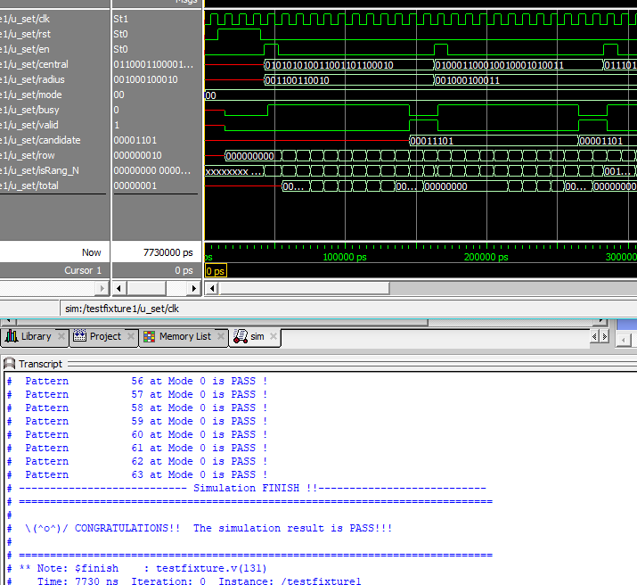

1. 附錄: Verilog codes



1. 題目說明 CORDIC Calculator
2. 方法說明
3. 波形說明與電路呈現

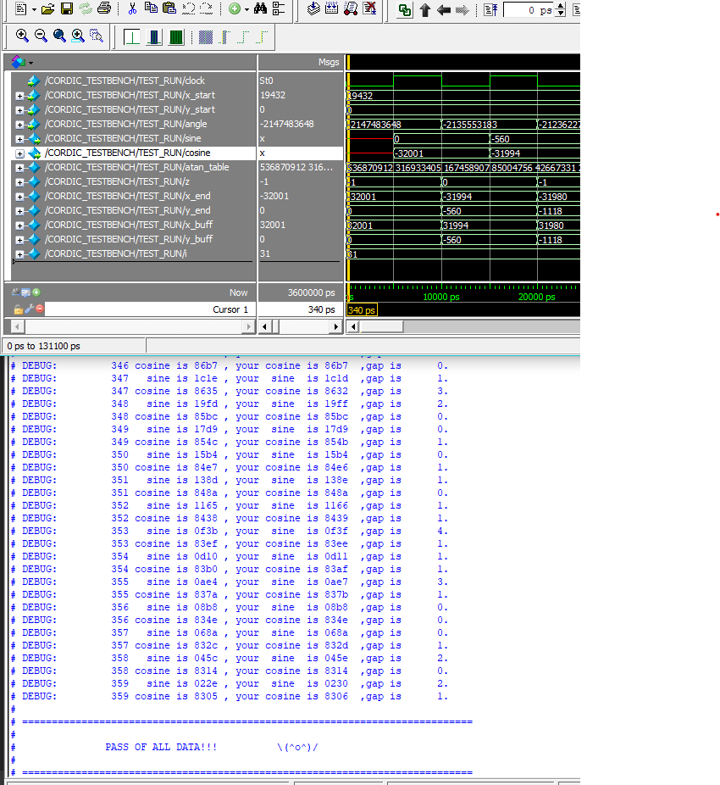

1. 附錄: Verilog codes

